**Zbiornik stożkowy i zbiornik walcowy – poziom cieczy**

Schemat układu pokazano na rysunku. Wyprowadzić równania stanu i równania wyjść układu. Wyznaczyć transmitancję operatorową układu. Wykonać symulację modelu nieliniowego oraz modelu liniowego układu stosując przyborniki Simulink i Control oraz funkcję ode45 programu Matlab. Porównać uzyskane odpowiedzi.

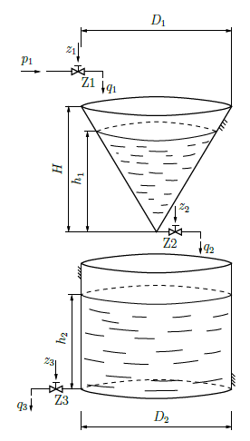

Rys. 1. Schemat modelowanego układu

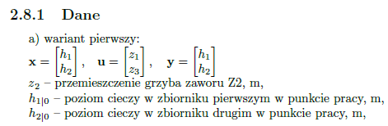

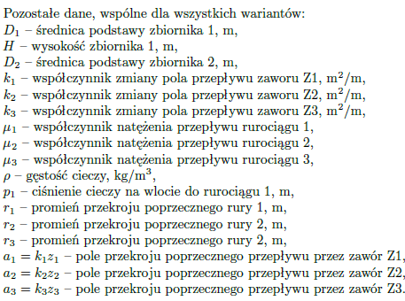

1. **Wyprowadzenie równań stanu i równań wyjść układu**

Modelowany układem jest kaskadowe połączenie dwóch zbiorników: stożkowego i walcowego. Wejściami układu są przemieszczenia grzybów zaworów Z1 i Z2. Zmiennymi stanu oraz wyjściami układu są poziomy cieczy w zbiornikach h1 i h2.

Korzystam ze wzoru na natężenie wypływu wody ze zbiornika.



Następnie wyznaczam równania poszczególnych wypływów.



Średnica zbiornika stożkowego będzie się zmieniała w zależności od poziomu cieczy. Pole powierzchni swobodnej wynosi więc:



Kąt rozwarcia stożka jest stały. Zgodnie z zasadami trygonometrii:



Pola powierzchni zbiorników wyznaczam ze wzorów:



Równania na objętość cieczy w zbiorniku wyznaczam z bilansu dopływu i odpływu do poszczególnych zbiorników.



Jak widać z powyższych równań, objętość cieczy w zbiorniku walcowym zależy od zmieniającego się poziomu cieczy, ponieważ pole powierzchni podstawy zbiornika pozostaje takie samo. W zbiorniku stożkowym objętość cieczy zależy od poziomu cieczy oraz od średnicy uzależnionej od zmiany poziomu cieczy. Korzystając z tej zależności możemy wyznaczyć równania stanu bilansując odpływy i dopływy do poszczególnych zbiorników. Otrzymane równania stanu mają następującą postać:



Równania wyjść układu:



Otrzymany powyżej układ jest układem nieliniowym.

1. **Linearyzacja układu w puncie pracy**

Układ linearyzuję korzystając z zapisu:



Następnie liczę gradienty wektorów zmiennych stanu i wejść względem punktów pracy h1|0 i h2|0. Wykorzystałem do tego środowisko Matlab. Macierze stanu układu zlinearyzowanego wyglądają następująco:



**Skrypt w programie Matlab służący do obliczenie pochodnych cząstkowych układu liniowego:**

clear all;

%deklaracja zmiennych symbolicznych

syms h1 h2 dh1 dh2 z1 z2 z3 D1 D2 mi1 mi2 mi3 ro p1 k1 k2 k3 z2 g pa alfa

%%

%zmienne stanu h1 h2

%wejścia z1 z3

%wyjścia h1 h2

%pola powierzchni podstaw

A1 = pi*h1^2*(tan(alfa/2))^2;

A2=pi*D2/4;

%wyznaczenie odpływów

q1=mi1*k1*z1*sqrt(2*ro*(p1-pa));

q2=mi2*k2*z2*sqrt(2*ro*(ro*g*h1));

q3=mi3*k3*z3*sqrt(2*ro*(ro*g*h2));

%równania stanu układu nieliniowego

dh1=3*(q1-q2)/A1;

dh2=(q2-q3)/A2;

%obliczenie wartości zaworów w punkcie pracy

z1l=solve(3*(q1-q2)/A1,z1)

z3l=solve((q2-q3)/A2,z3)

%macierz stanu układu liniowego

A(1,1)=diff(3*(q1-q2)/A1,h1);

A(1,2)=diff(3*(q1-q2)/A1,h2);

A(2,1)=diff((q2-q3)/A2,h1);

A(2,2)=diff((q2-q3)/A2,h2);

%macierz wejść układu liniowego

B(1,1)=diff(3*(q1-q2)/A1,z1);

B(1,2)=diff(3*(q1-q2)/A1,z3);

B(2,1)=diff((q2-q3)/A2,z1);

B(2,2)=diff((q2-q3)/A2,z3);

%macierz wyjść układu liniowego

C=[1 0;0 1];

%macierz przenoszenia układu liniowego

D=[0 0;0 0];

%wyświetlenie macierzy układu

display(A);display(B),display(C);display(D);

1. **Symulacja modelu nieliniowego**

Do przeprowadzenia symulacji modelu liniowego wykorzystałem funkcję ode45. Jako ciecz przechowywaną w zbiornikach przyjąłem benzynę o gęstości 700 kg/m3. Za pozostałe parametry podstawiłem następujące wartości liczbowe:

D1 = 3 średnica podstawy zbiornika stożkowego [m]

D2 = 3 średnica podstawy zbiornika walcowego [m]

μ1 = 0.9 współczynnik natężenia przepływu rurociągu 1

μ2 = 0.9 współczynnik natężenia przepływu rurociągu 2

μ3 = 0.9 współczynnik natężenia przepływu rurociągu 3

ρ = 700 gęstość cieczy (benzyna) [kg/m3]

p1 = 105000 ciśnienie cieczy na wlocie do rurociągu [Pa]

k1 = 0.05 współczynnik zmiany pola przepływu zaworu 1

k2 = 0.05 współczynnik zmiany pola przepływu zaworu 2

k3 = 0.05 współczynnik zmiany pola przepływu zaworu 3

z2 = 0.07 przemieszczenie grzyba zaworu z2 [m]

g = 9.81 przyspieszenie grawitacyjne [m/s2]

pa = 101325 ciśnienie atmosferyczne [Pa]

α =π/6 kąt rozwarcia przekroju zbiornika stożkowego [rad]

W celu uproszczenia obliczeń przyjąłem jednakowe średnice zbiorników D1 i D2 oraz jednakowe współczynniki natężenia przepływu k1, k2, k3, współczynniki zmiany pola przepływu μ1, μ2, μ3 oraz przemieszczenia grzybów zaworu z1, z3 w zaworach Z1 i Z3.

Wejścia do układu, czyli skoki grzybów zaworów z1 i z3 ustawiłem na 0,07 m, a zaworu z2 na 0.08 m. Jako wektor warunków początkowych podałem poziomy cieczy w zbiornikach w metrach.

x0 = [h1 h2] = [0 0]

**Funkcja służąca do symulacji układu nieliniowego:**

function [xd]=ms3_function(t,x,par)

D1=par(1);

D2=par(2);

mi1=par(3);

mi2=par(4);

mi3=par(5);

ro=par(6);

p1=par(7);

k1=par(8);

k2=par(9);

k3=par(10);

z2=par(11);

g=par(12);

pa=par(13);

alfa=par(14)

%sygnał wejściowy

z1u=0.07;

z3u=0.07;

%pola podstawy zbiorników

A1 = pi*x(1)^2*(tan(alfa/2))^2;

A2=pi*D2/4;

%równania przepływu

q1=mi1*k1*z1u*sqrt(2*ro*(p1-pa));

q2=mi2*k2*z2*sqrt(2*ro*(ro*g*x(1)));

q3=mi3*k3*z3u*sqrt(2*ro*(ro*g*x(2)));

%symulacja modelu nieliniowego

xd(1,1)=3*(q1-q2)/A1;

xd(2,1)=(q2-q3)/A2;

end

**Skrypt służący do symulacji modelu liniowego:**

clear;

clc;

%model nieliniowy

%Parametry

D1=2;%średnica podstawy zbiornika stożkowego [m]

D2=2;%Średnica podstawy zbiornika walcowego [m]

mi1=0.9;%współczynnik natężenia przepływu rurociągu 1

mi2=0.9;%współczynnik natężenia przepływu rurociągu 2

mi3=0.9;%współczynnik natężenia przepływu rurociągu 3

ro=700; %gęstość cieczy (benzyna) [kg/m^3]

p1=105000; %ciśnienie cieczy na wlocie do rurociągu 1.05[bar]

k1=0.05;%współczynnik zmiany pola przepływu zaworu 1

k2=0.05;%współczynnik zmiany pola przepływu zaworu 2

k3=0.05;%współczynnik zmiany pola przepływu zaworu 3

z2=0.08;%przemieszczenie grzyba zaworu z2 [m]

g=9.81;%przyspieszenie grawitacyjne [m/s^2]

pa=101325;% 1013,25[hPa] ciśnienie atmosferyczne

alfa=pi/6;%kąt rozwarcia zbiornika stożkowego

%wektor parametrów

par=[D1,D2,mi1,mi2,mi3,ro,p1,k1,k2,k3,z2,g,pa,alfa];

%Wartości początkowe h1 i h2:

x0=[1 0];

%Czas symulacji

t=0:0.1:20;

%Parametry symulacji

options=odeset('RelTol',1e-3,'AbsTol',1e-3);

%wywołanie funkcji ode45

[t,x]=ode45(@ms3_function,t,x0,options,par);

figure(1)

plot(t,x(: ,1),'k-','linewidth',1);hold on;

plot(t,x(: ,2),'k-','linewidth',2);hold on;

xlabel('czas[s]');ylabel('h1[m] i h2[m]');grid on;

legend('h1','h2');

title('Zmiana poziomu cieczy w zbiornikach w układzie nieliniowym');

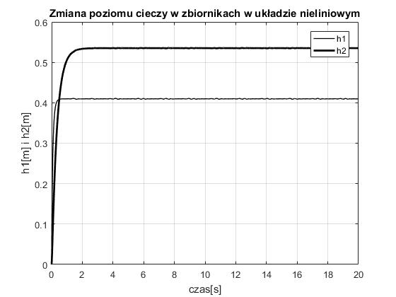

Rys. 2. Zmiana poziomu cieczy w zbiornikach w układzie nieliniowym

Zgodnie z warunkami początkowymi, na początku symulacji poziomy cieczy w zbiorniku pierwszym i drugim wynosiły 0 m. Jak widać z przebiegu zmiany poziomów cieczy w zbiornikach, poziom cieczy w zbiorniku pierwszym ustalił się na poziomie 0.41 m, a w zbiorniku drugim na 0.53 m. Jest to zgodne z prawdą, ponieważ skok grzyba zaworu z2 był ustawiony na większy niż zaworu z3. Oznacza to, że do zbiornika drugiego dopływało więcej cieczy niż z niego wypływało.

1. **Symulacja modelu liniowego**

W celu linearyzacji modelu dobrałem wartości poziomów h1 i h­2 w punktach pracy. Są one podobne jak wartości na których ustaliły się poziomy w układzie nieliniowym. Wartości zaworów z1 i z3 w punktach pracy wyliczyłem z równań bilansu przepływu przy zastosowaniu funkcji solve. Są one zbliżone do tych w układzie nieliniowym. Następnie dokonałem linearyzacji modelu z przestrzeni stanu i funkcją lsim wprowadziłem wymuszenie. Jest nim różnica otwarcia zaworów układu nieliniowego oraz zmiany położenia zaworów układu liniowego w czasie. Na koniec porównałem przebiegi układu nieliniowego i liniowego. Odpowiedzi układu w punkcie pracy są to różnice pomiędzy wartościami w układzie nieliniowym, a gradientami w punktach pracy.

h1|0 = 0.4 mz1|0 = 0.0693 m

h2|0 = 0.5 m z3|0 = 0.0716 m

**Skrypt użyty do realizacji modelu liniowego**

close all

%model liniowy

%Parametry

D1=2;%średnica podstawy zbiornika stożkowego [m]

D2=2;%Średnica podstawy zbiornika walcowego [m]

mi1=0.9;%współczynnik natężenia przepływu rurociągu 1

mi2=0.9;%współczynnik natężenia przepływu rurociągu 2

mi3=0.9;%współczynnik natężenia przepływu rurociągu 3

ro=700; %gęstość cieczy (benzyna) [kg/m^3]

p1=105000; %ciśnienie cieczy na wlocie do rurociągu 1.05[bar]

k1=0.05;%współczynnik zmiany pola przepływu zaworu 1

k2=0.05;%współczynnik zmiany pola przepływu zaworu 2

k3=0.05;%współczynnik zmiany pola przepływu zaworu 3

z2=0.08;%przemieszczenie grzyba zaworu z2 [m]

g=9.81;%przyspieszenie grawitacyjne [m/s^2]

pa=101325;% 1013,25[hPa] ciśnienie atmosferyczne

alfa=pi/6;%kąt rozwarcia zbiorika stożkowego

par=[D1,D2,mi1,mi2,mi3,ro,p1,k1,k2,k3,z2,g,pa];

%punkty pracy:

h1=0.4;

h2=0.5;

z1=(k2*mi2*z2*(g*h1*ro^2)^(1/2))/(k1*mi1*(ro*(p1 - pa))^(1/2));

z3=(k2*mi2*z2*(g*h1*ro^2)^(1/2))/(k3*mi3*(g*h2*ro^2)^(1/2));

A=[ -(2^(1/2)*(12*k1*mi1*z1*(ro*(p1 - pa))^(1/2)*(g*h1*ro^2)^(1/2) - 9*g*h1*k2*mi2*ro^2*z2))/(2*h1^3*pi*tan(alfa/2)^2*(g*h1*ro^2)^(1/2)), 0; (2*2^(1/2)*g*k2*mi2*ro^2*z2)/(D2*pi*(g*h1*ro^2)^(1/2)), -2*2^(1/2)*g*k3*mi3*ro^2*z3)/(D2*pi*(g*h2*ro^2)^(1/2))];

B=[(3*2^(1/2)*k1*mi1*(ro*(p1 - pa))^(1/2))/(h1^2*pi*tan(alfa/2)^2),0;

0, -(4*2^(1/2)*k3*mi3*(g*h2*ro^2)^(1/2))/(D2*pi)];

C=[1 0;0 1];

D=[0 0;0 0];

%Wartosci poczatkowe h1 i h2:

x0=[0; 0];

%Czas symulacji

t=0:0.01:20;

%wymuszenie

u1=[0.07-z1+t*0;0.07-z3+t*0];

%Linearyzacja:

ob1 = ss(A,B,C,D);

x3=lsim(ob1,u1,t,x0);

%Parametry symulacji

options=odeset('RelTol',1e-3,'AbsTol',1e-3);

%wywołanie funkcji ode45

[t,x]=ode45(@ms3_function,t,x0,options,par);

figure(2)

plot(t,x(: ,1),'k-','linewidth',2)

xlabel('czas[s]');ylabel('h1[m]');grid on;hold on;

title('zmiana poziomu cieczy w zbiorniku 1')

hold on

figure(3)

plot(t,x(: ,2),'k-','linewidth',2)

xlabel('czas[s]');ylabel('h2[m]');grid on;hold on;

title('zmiana poziomu cieczy w zbiorniku 2')

figure(2)

plot(t,x(:,1)-x3(:,1),'r--')

grid on;

title('poziom cieczy w zbiorniku 1')

ylabel('h1[m]')

xlabel('czas [s]')

legend('przed linearyzacją','po linearyzacji');

figure(3)

plot(t,x(:,2)-x3(:,2),'b--')

grid on;

title('poziom cieczy w zbiorniku 2')

ylabel('h2 [m]')

xlabel('czas [s]')

legend('przed linearyzacją','po linearyzacji');

W celu porównania odpowiedzi układów zastosowano takie same parametry symulacji. Odpowiedzi układu liniowego i nieliniowego wyglądają podobnie, ponieważ poziomy cieczy w zbiorniku dobrano w podobnych punktach pracy, jak warunki początkowe układu nieliniowego. Położenie zaworu z2 pozostało takie same jak poprzednio (0.08 m). Położenia zaworów z1 i z3 również są podobne jak w układzie nieliniowym. Świadczy to poprawnym zamodelowaniu układów.

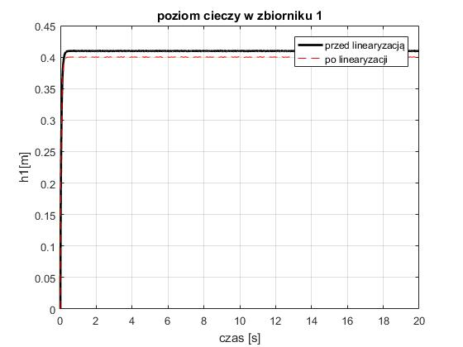

Rys. 3. Porównanie poziomu cieczy w zbiorniku pierwszym przed linearyzacją i po linearyzacji

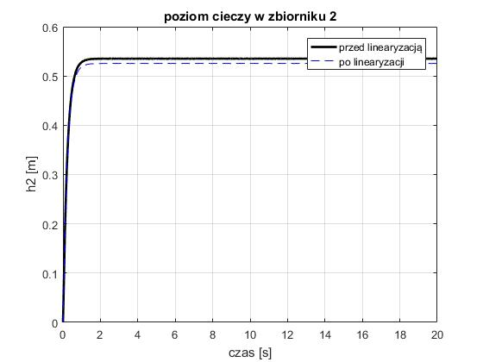

Rys. 4. Porównanie poziomu cieczy w zbiorniku drugim przed linearyzacją i po linearyzacji

1. **Wyznaczenie transmitancji operatorowych**

Po otrzymaniu macierzy stanu układu zlinearyzowanego w przestrzeni stanu i podstawieniu wartości liczbowych przekształciłem model do postaci transmitancyjnej. Otrzymałem 4 transmitancje, ponieważ rozpatrywany układ posiada 2 wejścia i 2 wyjścia. Do obliczenia transmitancji wykorzystałem program Matlab.

**Skrypt użyty do wyznaczenia transmitancji:**

%zapisanie układu w przestrzeni stanu

sys=ss(A,B,C,D)

%zamiana na transmitancję

systf=tf(sys)

h1z1=systf(1,1) %h1/z1

h1z3=systf(1,2) %h1/z3

h2z1=systf(2,1) %h2/z1

h2z3=systf(2,2) %h2/z3

Otrzymane transmitancje operatorowe:



Z powyższych transmitancji widać, że poziom cieczy w zbiorniku pierwszym h1 nie jest zależny od otwarcia zaworu z3, co jest zgodne z rozpatrywanym modelem, ponieważ poziom cieczy h1 jest zależny od otwarcia zaworów z1 i z2.

1. **Wnioski**

Do wyprowadzenia równań stanu i równań wyjść układu wykorzystałem wzory na objętość cieczy w zbiornikach. Objętość jest zależna od poziomu cieczy znajdującej się w zbiorniku, dlatego mogłem z tej zależności wyznaczyć zmianę poziomu cieczy w czasie. Następnie ze wzorów na wypływy zbilansowałem dopływy i odpływy do zbiorników. Z tych zależności wyznaczyłem równania stanu. Następnie dokonałem linearyzacji układu obliczając gradienty wektorów stanu i wejść w punktach pracy. Po dobraniu parametrów zbiorników, zaworów oraz cieczy przeprowadziłem symulację układu nieliniowego, a po wyznaczeniu punktów pracy symulację układu liniowego. Transmitancje wyznaczyłem przekształcając model w przestrzeni stanów do modelu transmitancyjnego. Z otrzymanych przebiegów symulacyjnych widać, że odpowiedzi układu nieliniowego i liniowego wyglądają podobnie ze względu na dobranie podobnych punktów pracy układu liniowego jak warunków początkowych układu nieliniowego. Najtrudniejszym zadaniem podczas modelowania było dobranie właściwych parametrów symulacji tak, aby odpowiedzi układu pokrywały się z możliwymi rzeczywistymi przebiegami.